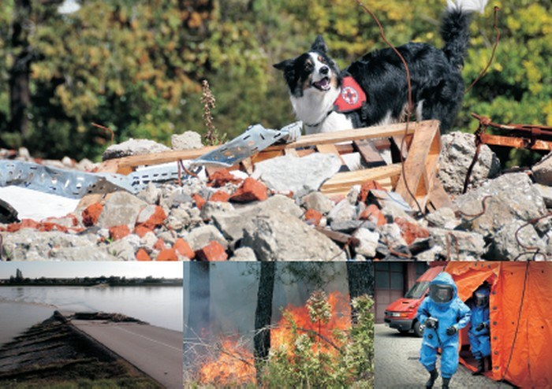

Primjerene preventivne pripreme i sveobuhvatne i pravovremene mjere zaštite i spašavanja čuvaju naše živote i imovinu, umanjuju nastale posljedice, a cjelokupan sustav čine učinkovitijim.
Sigurnost i zaštita vaši su primarni interesi, ali u njihovom ostvarivanju, pored uloge namjenski organiziranih žurnih službi i operativnih snaga zaštite i spašavanja izuzetno je značajan i vaš osobni doprinos. Primjerene preventivne pripreme i sveobuhvatne i pravovremene mjere zaštite i spašavanja čuvaju naše živote i imovinu, umanjuju nastale posljedice, a cjelokupan sustav zaštite i spašavanja čine učinkovitijim. Stoga se na vrijeme pripremite, kako bi u slučaju nesreće mogli pomoći sebi i drugima.
Prije nesreće:
- upoznajte se s utvrđenim mjerama i planovima sigurnosti i zaštite za određeni prostor ili sredstvo (stambeni prostor, otvoreni prostor, sredstva javnog prijevoza, sportski objekt, prodajni centar, kino dvorana, škola, disco klub i sl.),
- upoznajte se s dodatnim – konkretnim mjerama zaštite preporučenim za pojedine događaje koji mogu ugroziti vašu sigurnost (požar, poplava, potres, toplotni val, olujno nevrijeme s grmljavinom, suša, tuča i dr.),
- upoznavanje s općim i konkretnim mjerama sigurnosti i zaštite omogućit će Vam lakše prilagođavanje situacijama u kojima možete biti ugroženi ali i postupanje – ponašanje u prostoru u kojem se možete zateći, s obzirom na stvarne uvjete u tom prostoru (infrastrukturu, opremu, broj ljudi, sredstva za spašavanje, spasilačke timove, brzinu reakcije i sl.) i događaj koji ugrožava Vašu sigurnost,
- osposobite se za provođenje mjera osobne i uzajamne zaštite. Možete se naći u situaciji koja će zahtijevati Vaše angažiranje u zaštiti i spašavanju života ljudi, imovine i okoliša neposredno nakon nesreće ili za vrijeme njenog trajanja, odnosno prije nego što na mjesto nesreće dođu timovi žurnih službi i operativnih snaga zaštite i spašavanja. U stvarnom životu, osobito kada nastanu katastrofe i veće nesreće, češće se možete naći u takvoj situaciji, prvenstveno iz razloga što organizirane snage zaštite i spašavanja, zbog obima nastalih posljedica, neće biti u mogućnosti istovremeno i žurno odgovoriti na sve zahtjeve za spašavanjem,
- u većini nesreća sustav javne elektrodistribucije, zbog šteta na infrastrukturi, neće biti u funkciji. Zato nabavite tranzistorski radio prijemnik kako biste mogli dobiti upute mjerodavnih institucija o poduzimanju zaštitnih mjera kao i druge korisne informacije koje Vam mogu pomoći u provođenju zaštite i ublažavanju mogućih posljedica.
Za vrijeme trajanja nesreće:
- ako ste pravodobno poduzeli preporučene preventivne mjere, posljedice će biti minimalizirane u odnosu na one najteže moguće,
- ne širite paniku, ponašajte se sukladno ranije dobivenim uputama od strane nadležnih institucija, kao i onima dobivenim neposredno prije nesreće ili za vrijeme trajanja nesreće i provodite sve preporučene mjere za pojedinu vrstu nesreće, kako biste najbolje zaštitili sebe, članove obitelji i druge osobe koje su se zatekle u prostoru pogođenom nesrećom te istovremeno, na taj način, ublažili posljedice po zdravlje i živote ljudi te štete na imovini i u okolišu,
- u svakoj nesreći, odmah po njenom nastanku, započnite primjenjivati mjere osobne zaštite,
- ovisno o vrsti nesreće, ako Vam razvoj situacije dopusti, započnite s provođenjem mjera uzajamne zaštite i sa spašavanjem tijekom njenog trajanja (to ćete moći učiniti npr. u slučaju poplave, ali ne i potresa).
Po završetku nesreće:
- po nastajanju ili po završetku nesreće (ovisno o vrsti nesreće), nazovite broj 112 i izvijestite o nesreći i njenim posljedicama (oslobodite liniju što prije, ne pitajte za informacije i ne tražite druge podatke. Linije trebaju za operativne potrebe koordiniranja spasilačkih aktivnosti),
- ne koristite se bez potrebe javnim prometnicama, oslobodite ih za vozila žurnih i spasilačkih službi,
- ako ste kao spasitelj raspoređeni u neku od operativnih snaga zaštite i spašavanja javite se na ranije određeno mjesto, preuzmite opremu i postupajte po nalozima zapovjednika,
- započnite ili nastavite s aktivnostima zaštite i spašavanja, odazovite se pozivima čelnika jedinice lokalne samouprave u kojoj živite ili tvrtke u kojoj radite, uključite se u organiziran i integriran sustav civilne zaštite
Upute za postupanje u slučaju potresa:
- UPUTE_1
- BROŠURA: "LJUDI SU PREŽIVJELI KATASTROFALNE POTRESE. MOŽEŠ I TI, PRIPREMI SE"

